5

**Fiche de travail N :( 3)**

Nom : _________________ Classe : 2 (A+B) Date : _______________

**Objectif 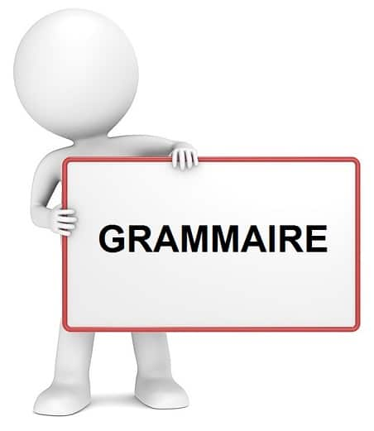 Savoir la conjugaison du verbe etre au présent**

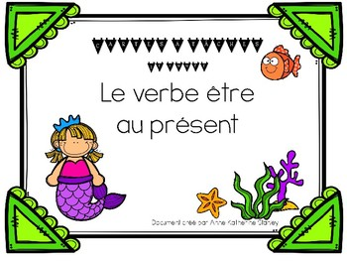

**1/ Entoure le verbe etre**

**a/je joue au ballon**

**b/elle est dans la maison**

**c/ tu as un cartable**

**d/ je suis en classe**

**e/ tu es sur le balcon**

**f/Elle a une trousse**

**2/ Complete le tableau avec le verbe etre au présent**

|  |  |
| --- | --- |
| **Je** | **_____** |
| **Tu** | **_____** |
| **Il** | **______** |
| **Elle** | **_______** |

**3- Conjugue le verbe avoir au présent**

**b/ je ____ Sara .**

**c/ elle _____ gentille .**

**d/ papa _____ dans le garage .**

**e/Sally _____ est malade.**

**f/ tu _____ en classe**

**g/ la fille ___ est petite.**

**h/ le garçon _____ est gentil**

**3/ Ecris des phrases avecle verbe etre**

_________________________________________________________________________________________

